コピーして使用してください。

**コピーして使用してください**

**菊陽町合併７０周年記念事業　金婚夫婦表彰式典参加申込書**

**１．対象者**

|  |  |  |
| --- | --- | --- |
| **ふりがな**  **氏　　名** | **夫** | **妻** |
|  |  |
|  |  |
| **生年月日** | **昭和　　　年　　月　　日** | **昭和　　　年　　月　　日** |
| **年　　齢（申込時点）** | **満　　　　歳** | **満　　　　歳** |
| **結婚年月日**  **（入籍日又は挙式日）** | **昭和　　　　　年　　　　月　　　　日** | |
| **住　　所** | **行政区名（　　　　　　　　　　　）**  **菊陽町** | |
| **連　絡　先**  **（携帯電話又は固定電話）** |  | |

**手話通訳や車いす等が必要な方は、下記の欄に御記入ください。**

**（例）杖使用のため、優先席希望　夫婦どちらかが入院中のため、式典への出席に不安がある　等**

|  |
| --- |
|  |

**２．表彰式典で舞台に登壇してくださる夫婦をそれぞれ募集します。【　】内の該当する方に〇を付けてください。**

**（それぞれ１～２組を募集）**

|  |  |
| --- | --- |
| **表彰状授与を希望【します・しません】** | **・９月１８日(目)のリハーサルに参加してください。**  **(詳細は別途連絡）**  **・作文発表の原稿提出締切は８月２８日(木)(該当者のみ)** |
| **作文発表を希望【します・しません】** |
| **式辞を希望【します・しません】** |

|  |
| --- |
| **下記項目に同意します。（☑してください）**  **□熊本日日新聞への氏名、年齢の掲載、式典時の写真掲載**  **□広報きくよう１１月号への氏名、行政区、式典時の写真掲載**  **□記念アルバムへの名前、行政区の掲載** |

**※式典への参加が難しくなった場合は、随時下記問合せ先に連絡ください。**

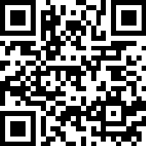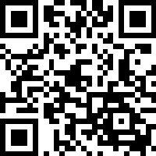

https://logoform.jp/f/SXDhU

**こちらからも**

**応募可能です**

（問合せ・申込み先）

介護保険課　介護予防係

熊本県菊池郡菊陽町大字久保田2800番地

TEL　096-232-2366（直通）FAX　096-232-6676